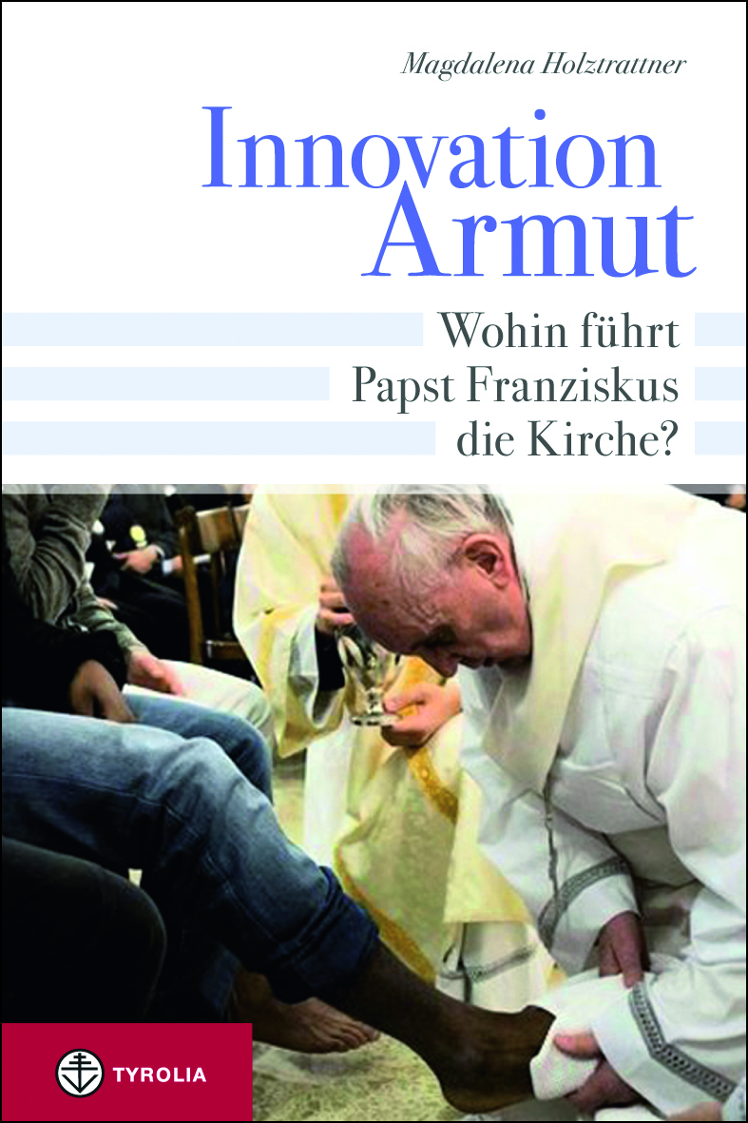
Magdalena M. Holztrattner
Innovation Armut
Wohin führt Papst Franziskus die Kirche?

144 Seiten, 15 x 22,5 cm, Klappenbroschur
Tyrolia-Verlag, Innsbruck-Wien 2013
ISBN 978-3-7022-3315-0
€ 14,95
Auch als E-Book erhältlich: ISBN 978-3-7022-3316-7, € 12,99

Die Armen – der neue Weg der Kirche?

Mit der Wahl von Papst Franziskus ist eines der gravierendsten Probleme unserer Zeit erneut ins Blickfeld geraten: die immer größer werdende Kluft zwischen Arm und Reich. Die Verteilung der Ressourcen bzw. der Zugang zu Gütern zwischen den Gewinnern und den Verliererinnen auf nationaler wie auf globaler Ebene ist eine strukturelle Ungerechtigkeit, „die zum Himmel schreit“. Angesichts der Wahl des neuen Bischofs von Rom, der aus Lateinamerika kommt, stellen sich Fragen wie: Wie geht die Kirche mit dem globalen Phänomen Armut um? Welchen Stellenwert haben die Armen für den Papst, der selbst „vom Ende der Welt“ kommt? In welche Zukunft wird Papst Franziskus die Kirche führen?

Die neue Leiterin der Österreichischen Sozialakademie, die Theologin Magdalena Holztrattner, hat als Armutsforscherin in Lateinamerika studiert und gelehrt sowie Entwicklungsprojekte betreut. Sie kennt den kontextuellen Hintergrund der „Option für die Armen“ des neuen Papstes, kennt seinen einfachen Lebensstil als Erzbischof von Buenos Aires (Argentinien) und beobachtet, wie Jorge María Bergoglio diese Option für die Armen als neuer Bischof von Rom und Papst der katholischen Kirche umzusetzen versucht. In diesem Buch gibt Magdalena Holztrattner – gemeinsam mit Fachleuten aus Europa und Lateinamerika – einen Überblick über aktuelle Fragen aus dem Blickwinkel der Armen, die weiterhin eine Herausforderung bleiben für die Kirche Jesu Christi und das Amt von Papst Franziskus.
Mit Beiträgen von Margit Appel, Pedro Bayá Casal (Argentinien), Enrique C. Bianchi (Argentinien), Bernd Hagenkord, Michael Hainz, Michael Kuhnert, Martin Maier, Nancy Raimondo (Argentinien), Roberto Tomichá Charupá (Bolivien) und Anna Wall-Strasser.

Die Autorin:
MAGDALENA M. HOLZTRATTNER, MMag.ª Dr.^{in}, geb. 1975, studierte katholische Theologie, Philosophie und Spanisch in Salzburg und San Salvador (El Salvador). In Bolivien und El Salvador arbeitete sie mit Armen und unterrichtete an der UCA in San Salvador, der Universität der Jesuiten. 2009–2013 war sie Länderreferentin für Mexiko und die Dominikanische Republik der Bischöflichen Aktion Adveniat in Essen (D). Seit März 2013 leitet sie die Katholische Sozialakademie Österreichs (ksoe) in Wien.
Ihre Dissertation wurde veröffentlicht unter dem Titel „Wirklich arm sind die Anderen. Partizipative Armutsforschung mit Jugendlichen. Eine interdisziplinäre, empirische Studie auf praktisch-fundamentaltheologischer Basis“ (2011, Salzburger theologische Studien 43). Als Herausgeberin veröffentlichte sie die Sammelbände „Eine vorrangige Option für die Armen im 21. Jahrhundert?“ (2005, Salzburger theologische Studien 26) sowie gemeinsam mit Franz Gmainer-Pranzl „Partnerin der Menschen – Zeugin der Hoffnung. Die Kirche im Licht der Pastoralkonstitution Gaudium et spes.“ (2010, Salzburger Theologische Studien 41)

